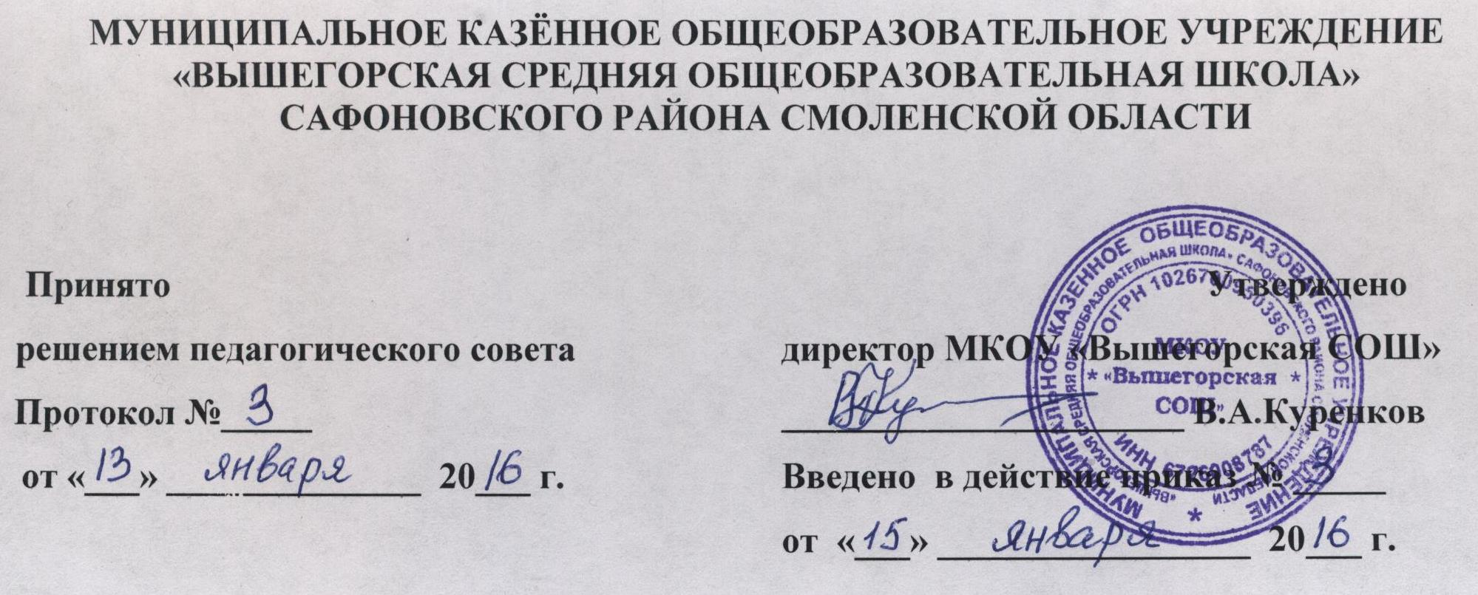

ПОЛОЖЕНИЕ
о классном родительском собрании

1. Общие положения

1.1. Классное родительское собрание в своей деятельности руководствуется Конституцией РФ, Законом РФ «Об образовании», другими федеральными законами, постановлениями и распоряжениями Правительства РФ, указами и распоряжениями Президента РФ, нормативно-правовыми актами органов местного самоуправления, Уставом образовательного учреждения, настоящим Положением.
1.2. Классное родительское собрание является органом самоуправления родителей класса и включает в себя родителей (законных представителей) учащихся данного класса.
1.3. Классное родительское собрание избирает председателя и секретаря.
1.4. Координирует деятельность классного родительского собрания классный руководитель.

2. Основные задачи

Задачами классного родительского собрания являются:
- координация деятельности родителей и педагогов по воспитанию детей;
- повышение педагогической культуры родителей;
- привлечение родительской общественности к активному участию в жизни класса, к организации внеклассной воспитательной работы;
- оказание помощи в укреплении материально-технической базы классного кабинета;
- содействие классному руководителю в защите законных прав и интересов учащихся класса;
- обеспечение права родителей на самоуправление.

3. Функции

Классное родительское собрание осуществляет следующие функции:
- принимает решения по вопросам сотрудничества семьи и школы;
- заслушивает отчет классного руководителя о состоянии учебно-воспитательного процесса;
- вносит предложения по повышению качества учебно-воспитательного процесса, укреплению материально-технической базы школы;
- принимает решения о роли родителей в организации и проведении классных мероприятий и праздников;
- принимает к сведению рекомендации педагогического коллектива по организации и содержанию воспитания детей в семье;
- принимает решение о поощрении родителей, принимающих активное участие в жизни класса;
- рассматривает обращения родителей по вопросам, отнесенным настоящим Положением к компетенции классного родительского собрания;

4. Права

Классное родительское собрания имеет право:
- заслушивать и получать достоверную информацию о состоянии образовательной деятельности от классного руководителя;
- поощрять родителей за активное участие в жизни класса;
- заслушивать отчет о работе родительского комитета класса;

5. Взаимосвязи

- взаимодействует с классным руководителем, учителями - предметниками, администрацией, учащимися по вопросам, касающимся всех участников образовательного процесса;
- взаимодействует с общешкольным родительским собранием через участие в его работе родителей учащихся класса, с общешкольным родительским комитетом;

6. Организация работы

- Классное родительское собрание проводится не менее 4-х раз в год по инициативе классного руководителя, администрации или родительского комитета класса;
- Решение классного родительского собрания является правомочным, если в его работе участвует не менее двух третей родителей учащихся и если за него проголосовало более половины присутствующих;

7. Ответственность

Классное родительское собрание несет ответственность за выполнение закрепленных за ним задач и функций. Директор школы приостанавливает решения классного родительского собрания в случае их противоречия действующему законодательству.

8. Делопроизводство

- Классное родительское собрание протоколируется;
- Ответственность за делопроизводство возлагается на классного руководителя;

